

Школьный вестник

Сегодня в номере
Приметы апреля……стр.1
Поздравления……….стр.1
Памятные даты апреля………………стр.2-3
История георгиевской ленты …………………стр.3
Интервью с девятиклассниками стр.4
Школьная жизнь в объективе…………….стр.5

Приметы апреля
- Поверхность снега в начале апреля шероховатая - к урожаю.
- В апреле сыро - к хорошей пашне и грибному лету.
- В начале месяца большой разлив - к хорошему урожаю.
- Гроза в начале апреля - к теплому лету и урожаю орехов.
- В конце апреля идут теплые дожди - к урожаю.
- Апрель снег морит – сугроб горит.
- Февраль богат снегом, апрель – водой.
- Не ломай печи - еще апрель на дворе.
- Какая погода 1 апреля, такая и на 1 октября будет.
- Если в апреле много березового сока, то лето будет дождливым.
- Если молния в апреле сверкает, а грома не слышно, то лето будет засушливое.
- Синие облака в апреле предвещают на следующий день теплую, но дождливую погоду.

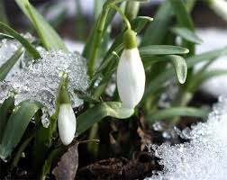

Поздравляем:
Казаеву Марину Петровну,
Ежкову Татьяну Викторовну,
Родионову Анну
с Днем Рождения


Памятные даты апреля

Авария на Чернобыльской АЭС
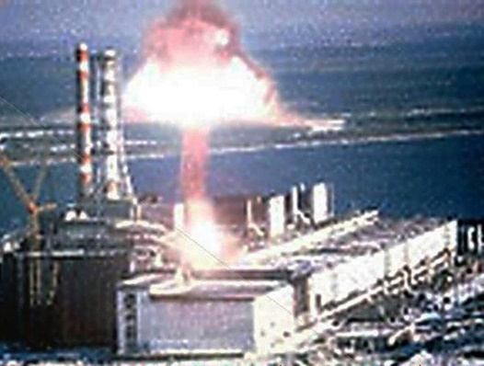
Авария на 4 энергоблоке ядерного реактора Чернобыльской атомной электростанции произошла 26 апреля 1986 года. При испытании турбогенератора случился взрыв, и мирный атом перестал быть таковым. На волю вырвался страшный невидимый враг, способный убивать – радиация. Над Украиной, соседними социалистическими республиками и странами Европы нависла опасность ядерного заражения. Необходимо было в кратчайшие сроки потушить пожар на ядерном реакторе и не допустить распространения радиоактивных продуктов горения с осадками на близлежащих территориях. Однако, пожар на станции продолжался почти две недели, порядка 190 тонн радиоактивных отходов горения были выброшены в атмосферу. Воздействие радиации на население оказалось мощнее, чем в 1945 году в Хиросиме. Из зоны, подвергшейся воздействию радиации, пришлось эвакуировать 400 тысяч человек. Многие из них, навсегда покидая места своего постоянного проживания, до конца так и не понимали опасности произошедшей катастрофы. Жители соседнего к станции города Припять, расположенного всего в 2 км от станции, в первые часы после аварии продолжали жить в своём обычном ритме: радоваться, горевать, влюбляться, не представляя масштабов случившегося. Россиянам уже приходилась сталкиваться с техногенной аварией на комбинате «Маяк» под Челябинском в 1957 году, где произошла утечка радиоактивных отходов. Однако, авария в Чернобыле стала самой крупной за всю историю развития атомной энергетики. Чернобыль и сегодня представляет собой зону отчуждения, где практически не живут люди, а название города как будто хранит память о трагедии. О том, как чёрная быль стала реальностью.

Полет в космос
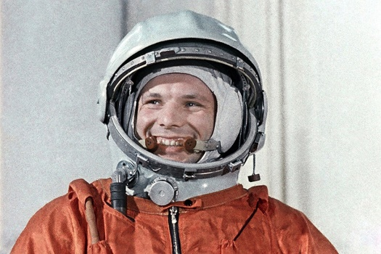
Уже более пятидесяти лет, ежегодно, 12 апреля, жители всего мира, отмечают День космонавтики, история которого берет свое начало со времен существования великого СССР.
Праздник всех, кто хоть каким-то образом связан с космической отраслью, впервые был отмечен в 1962 году, и поныне считается одним из важнейших среди остальных международных праздников. Наша статья посвящается этому знаменательному дню, о котором помнит и говорит вся планета.
9 апреля в 1962 году членами Президиума Верховного Совета СССР был издан Указ об учреждении Дня космонавтики. Вскоре, в 1968 году, Международная авиационная федерация, придала этому празднику статус международного.
Все начиналось с того, как в 1961 году, гражданин Советского Союза, Юрий Алексеевич Гагарин, будучи пилотом космического корабля «Восток», стал первым, кто не побоялся совершить полет в космос. Облетев орбиту Земного шара, на протяжении 108 минут, советский первооткрыватель начал новую эпоху космических полетов с человеком на борту.
Однако, нужно сказать, что начало истории праздника Дня космонавтики также положили ранее побывавшие в просторах невесомости известные собаки Белка и Стрелка, без которых полет человека в иное пространство подвергся бы огромному риску.
После такого прорыва в освоении космоса Юрий Гагарин получил досрочное звание майора и одновременно Героя СССР. С тех пор о встрече с человеком, который собственными глазами видел Землю с высоты сотен километров, мечтали ученые, политики, музыканты и артисты всего мира.
Благодаря подвигу Юрия Гагарина, День космонавтики сегодня отмечается с уважением и почетом тех, кто сделал весомый вклад в развитие современных космических технологий, без которых мы уже не представляем нашей жизни. В их честь открываются музеи, памятники, проводятся торжественные мероприятия.
Ещиганов Константин

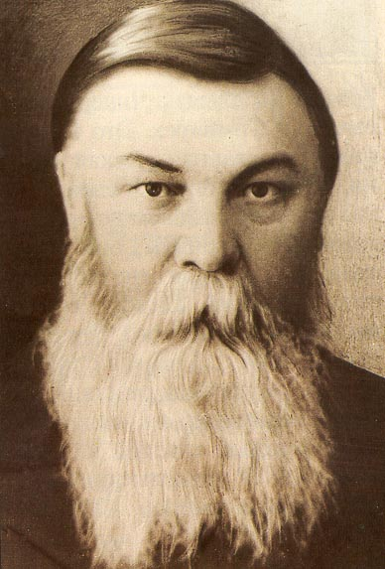
Ива́н Я́ковлевич Я́ковлев — чувашский просветитель, православный миссионер, педагог, организатор народных школ, создатель нового чувашского алфавита и учебников чувашского и русского языков для чувашей, писатель, переводчик, фольклорист.
Иван Яковлевич Яковлев родился 25 апреля 1848 года в семье удельного крестьянина в деревне Кошки́-Новотимба́ево Буинского уезда Симбирской губернии (ныне — Тетюшский район Республики Татарстан). Рано оставшись без родителей, он был усыновлен семьей чувашского крестьянина Пахома Кириллова, односельчанина. Имя и фамилию будущий педагог получил по имени и фамилии своего крёстного отца Ивана Яковлева.
В возрасте 8 лет, в 1856 году по предписанию удельного ведомства И. Яковлев был отдан на учёбу в удельное училище в село Старые Бурундуки Буинского уезда. В этой деревне мальчик жил в русской крестьянской семье Мушкеевых. По окончании училища, как лучший ученик, в 1860 году был принят в уездное училище в Симбирске. По окончании учёбы он был направлен на службу в Симбирскую удельную контору и около четырёх лет проработал сельским мерщиком.
В 1870 году Иван Яковлев с золотой медалью окончил гимназию и поступил в Казанский университет.
При активном содействии Ильминского к концу 1871 года И. Яковлев составляет на основе русской графики первый вариант нового чувашского алфавита.
В дальнейшем яковлевский алфавит совершенствуется. В 1872 году на нём был издан букварь, ставший подлинно народной книгой
За 50 лет своей деятельности Яковлев написал около 2 тысяч писем. Основная их тема — просвещение и национальный подъём родного народа, приобщение его к русской культуре. За 50 лет яковлевская чувашская Симбирская школа выпустила тысячи учителей и учительниц, в последние годы число воспитанников доходило до 350 человек обоего пола. Она стала центром создания новой чувашской письменности, переводов и издания книг на чувашском языке, распространения их в десятках тысяч экземпляров среди сельского населения.
Осенью 1919 года И. Я. Яковлев по болезни вышел на пенсию. В 1922 году он переехал жить в Москву к сыну. Скончался Иван Яковлевич Яковлев в 1930 году.

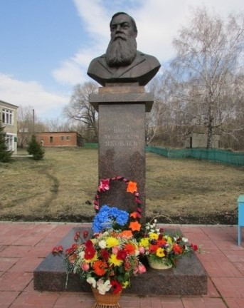
Косова Инна

Георгиевская лента — биколор (двуцвет) оранжевого и черного цветов. Она ведет свою историю от ленты к солдатскому ордену Святого Георгия Победоносца, учрежденного 26 ноября 1769 императрицей Екатериной II. Эта лента с небольшими изменениями вошла в наградную систему СССР как "Гвардейская лента" - знак особого отличия солдата. Ею обтянута колодка очень почетного «солдатского» ордена Славы.
Черный цвет ленты означает дым, а оранжевый - пламя. Георгиевские ленты занимают наиболее почетное место в ряду многочисленных коллективных наград (отличий) частей Российской армии.


История Георгиевской ленты

ОГЭ – это легко, если всё знать…
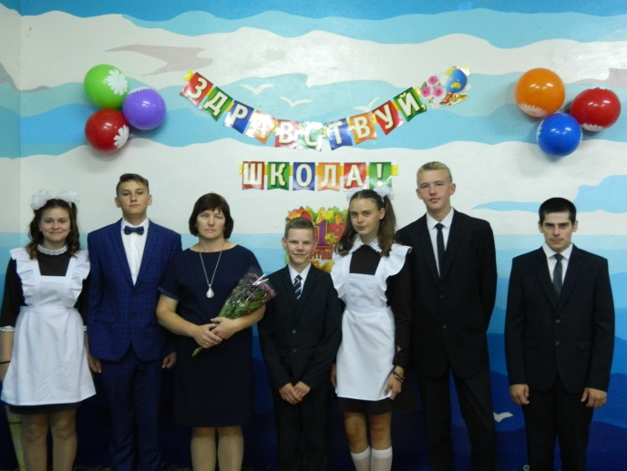
Школьная перемена (интервью с дявятиклассниками)
Основной государственный экзамен (ОГЭ) – это основной вид экзамена для выпускников 9 классов в школах России. Сдача ОГЭ необходима для перехода в 10 класс или поступления в ССУЗы. Результаты ОГЭ влияют на оценки в аттестате. Выпускники 9 классов общеобразовательных учреждений сдают 2 обязательных экзамена (русский язык и математика) и 2 экзамена по предметам по выбору.
На наш вопрос, «какие экзамены сдаете?» все девятиклассники ответили одинаково: «Русский язык, математика, география, обществознание».
-Почему именно такой выбор предметов?
Гена: «Я выбрал эти предметы, потому что они мне нужны для поступления».
Наташа К.: «Два предмета - это обязательные предметы, два других я выбрала потому, что они мне легко даются».
-Как вы готовитесь к экзаменам?
Гена: «Я усердно готовлюсь к экзаменам. Я каждый день решаю задания по всем предметам, которые я сдаю».
Наташа М.: «Я выполняю ОГЭ. Стараюсь больше читать, ищу больше информации».
- Устная часть экзамена по русскому языку оказалась сложной?

Наташа М.: «В некотором вроде, да. Возможно, из-за волнения казалось сложно».
Дима: «Устная часть не была сложной».
- Сильно ли вы волновались перед пробными экзаменами или были уверены в своих силах?
Ваня: «Я волнуюсь, но не очень сильно».
Задав вопрос насчёт шпаргалок, мы выяснили, что ни один из учеников девятого класса не пользовались шпаргалками.
- Правда ли ОГЭ такое страшное, как говорят?
Ваня: «Это неправда. ОГЭ – это легко, если всё знать».
Гена: «Нет, потому что я готов».
- Чтобы вы посоветовали ученикам, готовящимся к экзаменам?
Даниил: «Нужно начинать учить материал заранее, чтобы все хорошо легло в голову и запомнилось. Все выученное нужно периодически повторять. А также нужно подтягивать и разъяснять свои слабые места, ведь по закону подлости может достаться именно эта тема».
- Планируете ли вы остаться в 10 классе, если нет, то куда собираетесь поступать?
Даниил: «Я не планирую остаться в 10 класс. Планирую поступить в колледж»
Наташа М.: «Это остаётся для всех секретом, кроме меня и родителей»

Гена: «Я поступаю в авиационный колледж».
Наташа К.: «Я ещё не решила»
29 мая – русский язык
31 мая – обществознание
5 июня – математика
7 июня - география

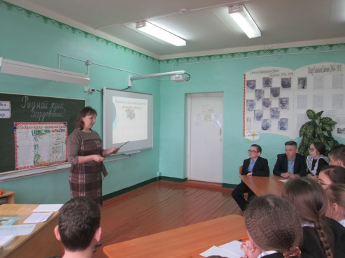
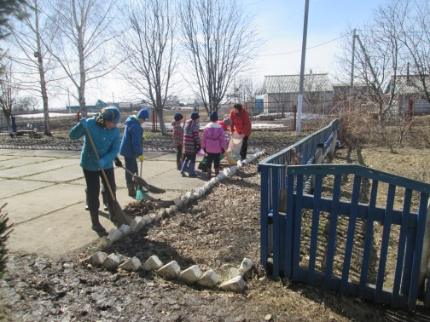
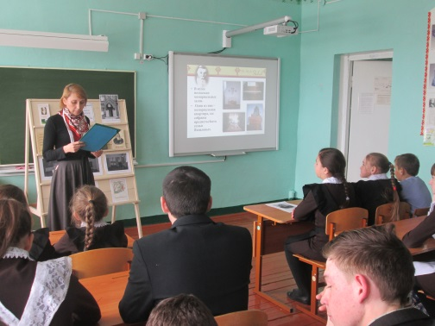
Школьная жизнь в объективе
Внеклассное мероприятие "Родной язык мордовский
Субботник
Классный час «Прометей из чуваш Иван Яковлев»

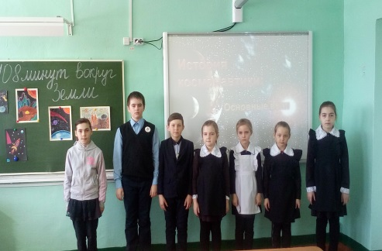
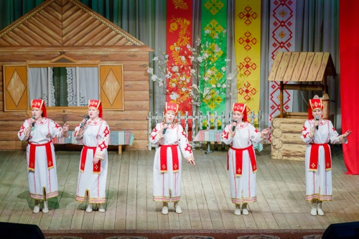
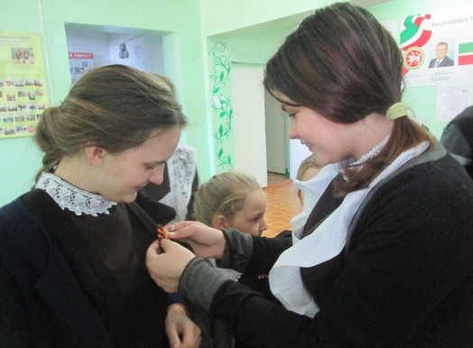
Акция «Георгиевская лента»
Классный час «108 минут с Ю.А. Гагариным»
Гала-концерт по итогам творческих отчетов сельских поселений «Щедра талантами Тетюшская земля»

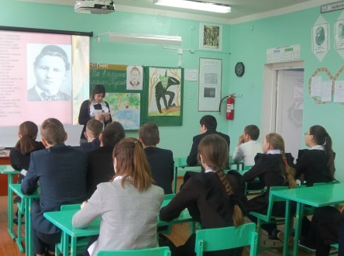
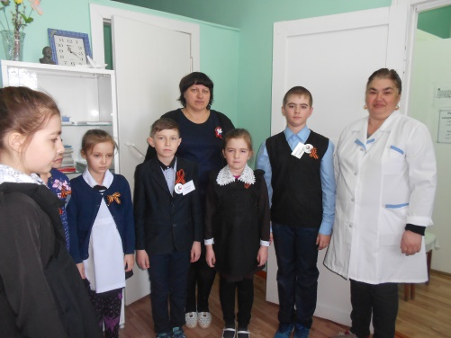
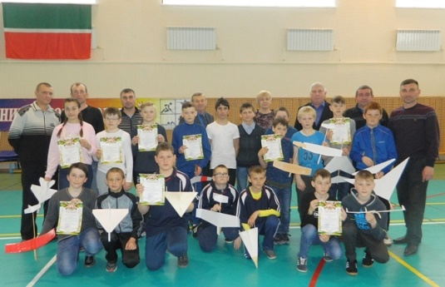

Классный час, посвящённый жизни и творчеству Г.Тукая
Европейская неделя иммунизации
Соревнования по простейшим авиамоделям

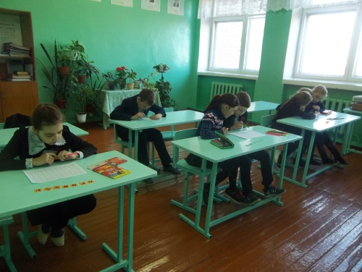
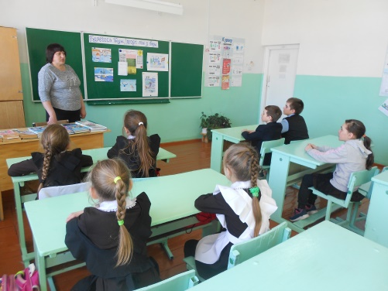


Интеллектуальная игра по английскому языку "English for pleasure".
Беседа « Берегись беды, когда ты у воды»
Камаевские чтения

Гл. редактор: Ежкова Т.В.
Корреспонденты: Косова Инна и Ещиганов Константин

